超威韓國雙纜車新潮玩法五天《不走人蔘保肝》(保證入住兩晚五星酒店)~雪嶽山國家公園(纜車來回)、首爾明洞、南山公園纜車(纜車來回)、水果大福DIY+韓服體驗、網紅咖啡廳(贈送咖啡或果汁一杯)、塗鴉秀、北村韓屋村【台中德威】
行程特色
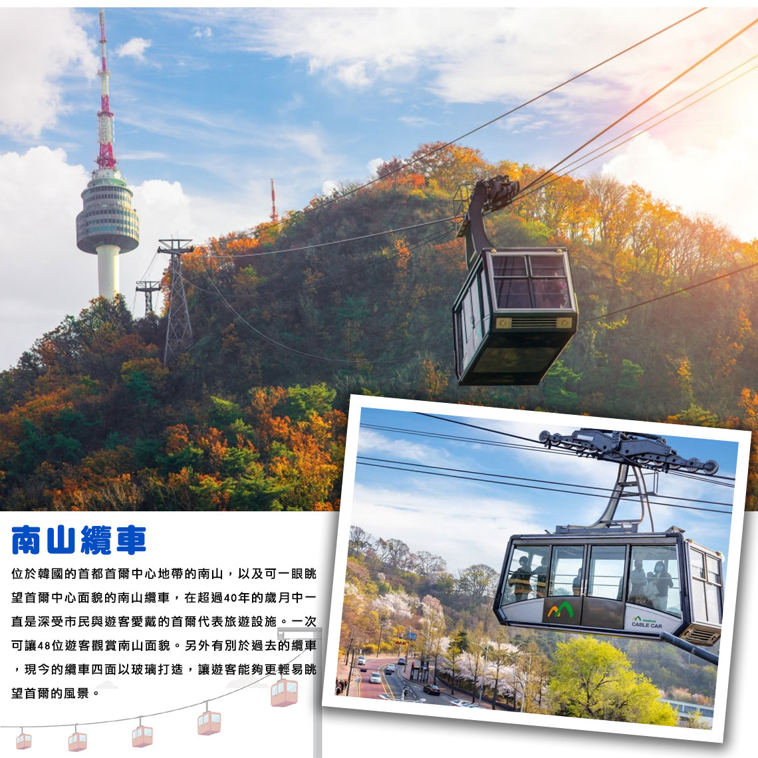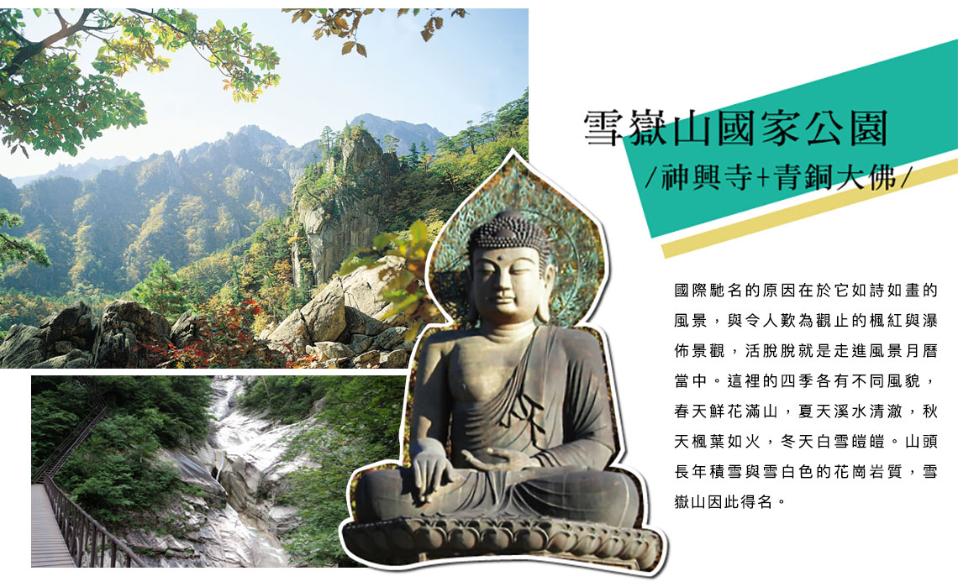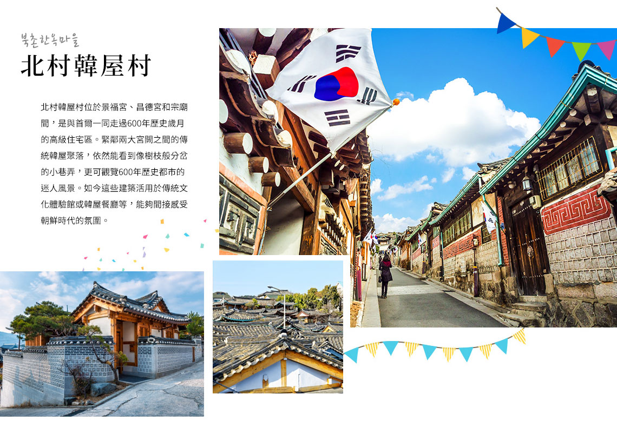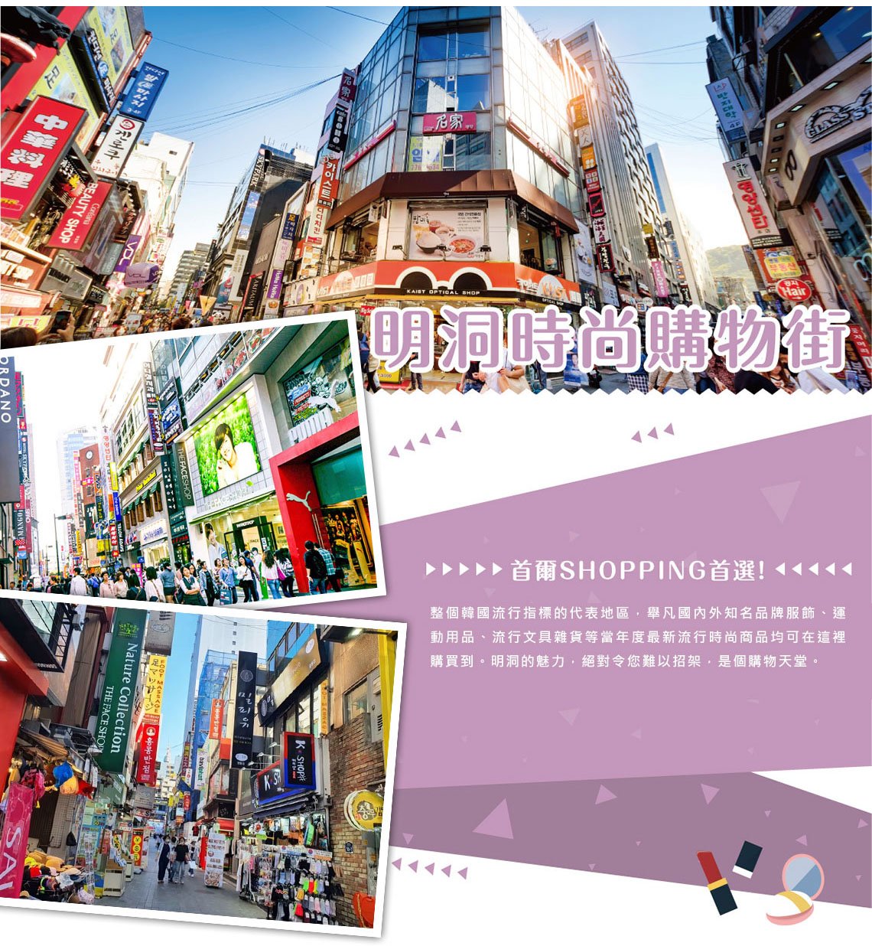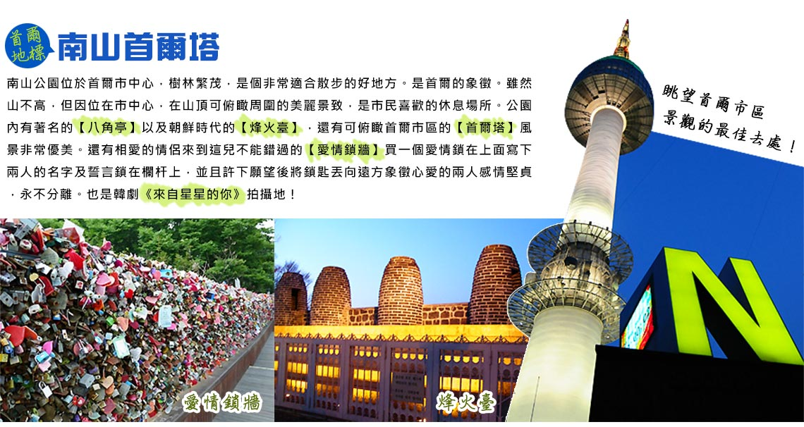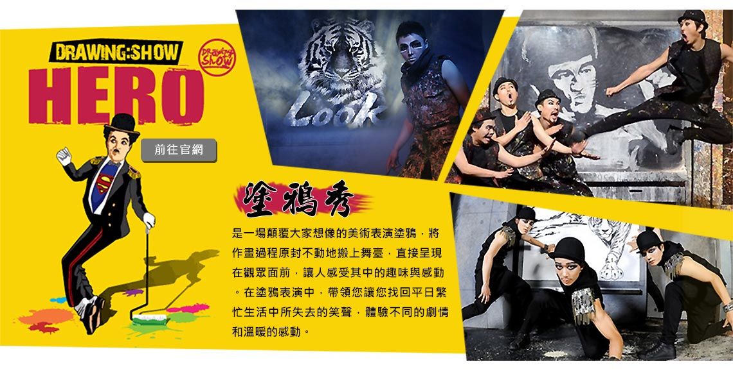

行程內容
第  1  天 | 台中-仁川 RMQ/ICN TW670 17：00~20：45
 | 早餐：XXX 中餐：XXX 晚餐：機上套餐
 | 住宿： Riviera Verium Hotel 或 仁川海月觀光飯店 或同級
第  2  天 | 現代PREMIUM OUTLET→雪嶽山國家公園(纜車來回)→景觀暸望台+新興寺(森林芬多精+森林泉水)+青銅大佛  【松島現代Premium Outlet】內有大家熟知的COACH、Gucci等精品品牌，地下室還有美食街，可以連通隔壁的「TRIPLE STREET」一起逛，可說是完全滿足購物欲呢。  【雪嶽山】國際馳名的原因在於它如詩如畫的風景，與令人歎為觀止的楓紅與瀑佈景觀，活脫脫就是走進風景月曆當中。這裡的四季各有不同風貌，春天鮮花滿山，夏天溪水清澈，秋天楓葉如火，冬天白雪皚皚。山頭長年積雪與雪白色的花崗岩質，雪嶽山因此得名。  【青銅大佛】西元652年由慈藏律師創建的雪嶽山第一古剎，朝鮮王朝時被焚毀，現存的佛寺是1847年重建的，留有朝鮮王朝時代的梵鐘，和被認為是出自世祖之手的經板。還有一座由青銅鑄造的釋迦牟尼座佛，高有58公尺。
早餐：飯店內早餐 中餐：烤肉學校~美味五花肉+大醬湯+季節小菜無限量吃到飽
晚餐：馬鈴薯燉豬骨風味餐+季節小菜
 | 住宿： OCEAN TO YOU 渡假村 或 束草MARINABAY 或 束草I PARK SUITE HOTEL 或同級
第  3  天 | 南山公園纜車(來回)→N首爾塔(不含電梯券)+愛情鎖牆→COCONUT BOX(贈送咖啡或果汁一杯)(IG網紅打卡咖啡廳)→特麗愛3D美術館→弘大鬧區  【南山纜車】位於韓國的首都首爾中心地帶的南山，以及可一眼眺望首爾中心面貌的南山纜車，在超過40年的歲月中一直是深受市民與遊客愛戴的首爾代表旅遊設施。2008年12月6日重新營運的空中纜車，一次可讓48位遊客觀賞南山面貌。另外有別於過去的纜車，現今的纜車四面以玻璃打造，讓遊客能夠更輕易眺望首爾的風景。  【N首爾塔(不上塔)+愛情鎖牆】N首爾塔又名南山塔。南山公園位於首爾市中心，樹林繁茂，是個非常適合散步的好地方。公園內有著名的“八角亭”以及朝鮮時代的“烽火臺”，還有可俯瞰首爾市區的“N首爾塔”，風景非常優美。還有相愛的情侶來到這兒不能錯過的“愛情鎖牆”，可自行購買一個愛情鎖在上面寫下兩人的名字及誓言鎖在欄杆上，並且許下願望後將鎖匙丟向遠方象徵心愛的兩人感情堅貞，永不分離。  【Coconut Box】是一個以「城市裡的峇里島度假村」為概念，提供豐富展覽和表演體驗的遊樂空間。全館共有32間度假屋以及7個體驗區，不僅能在獨立的空間放鬆休憩，還能遊走各展區體驗多樣展覽的樂趣。  【特麗愛3D美術館】館內展示的雖然是平面圖畫，但用肉眼看時卻會有3維的視覺效果，十分神奇，而Trickeye也就是「錯視畫法」的意思。這裡每幅圖畫都栩栩如生，遊客不僅能獲得超酷的視覺體驗，還可以在畫前擺出各種有趣的Pose來拍照，有種進入到畫中世界的感覺。  【弘大鬧區】弘大是許多人第一次來韓國的必訪景點，不僅有著眾多逛街景點，還有各式各樣的美食餐廳、體驗活動，感受當地的熱鬧氛圍，買到滿滿戰利品。
早餐：飯店內早餐 中餐：孔陵一隻雞+刀削麵
晚餐：香港飯店0401~海鮮辣湯麵或榨醬麵二選一+招牌糖醋肉
 | 住宿： 金浦MARINABAY 或 金浦RAMADA ENCORE 或 特二五花GOLDEN HOTEL 或 五花酒店GLOUCESTER或同級
第  4  天 | 北村韓屋村→韓流時尚彩粧店→韓國文化體驗營(水果大福DIY+韓服體驗+海苔博物館+韓流潮拍大頭貼)→ HERO塗鴉秀→韓國超市巡禮→首爾明洞  【北村韓屋村】是保存了韓國傳統房屋的地方，「北村」是指位於景福宮（朝鮮時代的宮殿）與昌德宮（朝鮮時代的宮殿）之間的區域。這裡有許多朝鮮時代的兩班士大夫居住過的傳統宅邸，因此北村不是只為了提供觀賞的民俗村，而是以人們實際生活過的村子，11個洞900餘棟韓屋為主體的觀光景點。  【韓國文化體驗營(水果大福DIY)】韓服體驗+海苔博物館+韓流潮拍大頭貼  【海苔博物館】飲食多偏重口味的韓國，其人氣養生零食韓國海苔片，口味也與大家熟知的日式海苔迥然不同；韓國海苔在當地又稱為「紫菜」，經過油炸後收乾，灑上少許海鹽後，就成為口感酥脆、齒頰留香，便於搭配各式韓式料理的美味海苔！  【塗鴉秀】結合了音樂、光線並利用幽默的表現，舞台表演結合各種畫作表現，將每幅畫變的栩栩如生，讓每幅畫在最後完成時都保證使您驚呼連連，讓您輕鬆地觀賞演出，同時體會最美的藝術氣息，您絕對不能錯過！※註：若遇秀休館或滿座，行程將作先後順序調整，不便之處敬請見諒！  【首爾明洞】整個韓國流行指標的代表地區，舉凡國內外知名品牌服飾、運動用品、流行文具雜貨等當年度最新流行時尚商品均可在這裡購買到。明洞的魅力，絕對令您難以招架，是個購物天堂。
早餐：飯店內早餐 中餐：寶寶廚房-超級海鮮鍋(活章魚.鮑魚.蟹.貝類.蝦.干貝.蛤蜊)
晚餐：發放韓幣6000
 | 住宿： 金浦MARINABAY 或 金浦RAMADA ENCORE 或 特二五花GOLDEN HOTEL 或 五花酒店GLOUCESTER或同級
第  5  天 | Mohegan INSPIRE綜合娛樂度假村迎仕柏數位大道(LED數位大道)→仁川→台中 ICN/RMQ TW669 13：55~16：00  【Mohegan INSPIRE(LED數位大道)】位於韓國仁川永宗島的「迎仕柏度假城」，該度假城毗鄰仁川國際機場，是一個大型綜合娛樂度假城，提供最奢華的度假遊樂設施、水上樂園、飯店客房和餐廳等設施。其中的「極光道」配備了一個長達150米的LED螢幕，定時播放3D動畫，讓遊客身歷其境。
 | 早餐：飯店內早餐 中餐：機上套餐 晚餐：XXX
 | 住宿： 溫暖的家

注意事項
《成團人數》
- 本行程最低出團人數16人以上(含)，最多為42人以下(含)，台灣地區將派遣合格領隊隨行服務。
《行程費用不包含以下項目》
- 售價不含全程領隊、導遊及司機之服務費，每人每日300元台幣。
- 個人新辦護照費用。
- 旅遊平安保險及旅遊不便險。
- 若於韓國確診時之隔離飯店及相關車資等費用。
- 返台檢疫要求之檢測、隔離飯店及相關車資等費用。
- 純係私人之消費：如行李超重費、自購商品、飲料酒類、洗衣、電話、電報及私人交通費。
- 若為一位大人 或 一位大人帶一位嬰兒報名參加，或需求單人入住一間房，需加收單房差。
- 一經確認後如個人因素取消或被拒絕入境韓國，將無法申請退費。
- 團體旅責險不包含當地染疫後的所有醫療費用。
《航空注意事項》
- 此團型使用團體機位，航班不可指定、不可延回、不可更改進出點、不可指定座位。
- 若需指定航班，建議改訂個人機票，以確保訂到您所需之航班，加價幅度依各航空公司之規定，另外提供報價。
- 航空公司保留航班時間調整及變更之權利。
- 此航班包含手提行李10公斤來回，拖運行李20公斤來回。
- 請務必於起飛前3小時抵達機場辦理登機手續，逾時關櫃旅客需自行負責。
- 真航空關櫃時間為起飛前45分鐘，逾時未能辦妥登機手續敬請自行負責。
《參團須知與相關提醒》
- 以上行程僅供參考，正確之行程內容、班機時間、降落城市及住宿飯店，請以行前說明會資料為準。
- 團體若為特殊拜會團、會議參展團、學生團體，不適用於本行程之報價，需另行報價。
- 本行程恕不接受韓籍旅客及其家屬參團;當地參團須提供來回電子機票，恕不接受於韓國打工度假及工作者參團。
- 特殊規定如下：參加本行程若逢以下條件限定，費用需另計：
A.此行程報價限持中華民國護照散客參團適用，整組包團、參展團、會議團、學生團等特殊團體需另行估價，詳情請洽詢您的服務人員。旅客若提供或隱瞞不實資料經查明屬實，本公司有權拒收訂單，此為維護雙方誠信及旅遊品質，造成不便之處，敬請見諒。
B.學生或老人團及外籍人士(不含韓國籍)，單持一本外國護照者，每人需加收NTD6,500元(彩妝照走)。
C.單筆訂單不足24歲及65歲以上報名人數不可超過半數，若超過半數則價格另議～請洽業務人員。
D.此行程報價僅適用於正常之散客報名，如遇特殊團體則團費需另計～請洽業務人員。
- 本行程設定為團體旅遊行程，故為顧及旅客於出遊期間之人身安全及相關問題，於旅遊行程期間，恕無法接受脫隊之要求；若因此而無法滿足您的旅遊需求，建議您另行選購團體自由行或航空公司套裝自由行，不便之處，尚祈鑒諒。亦不接受單幫客，僅能接受持台灣護照之旅客參團，持非台灣護照者，請洽業務人員另行報價確認。
- 本團體行程景點若客人不參加者，視為自動棄權，恕無法退費，本產品報價中所含景點門票等均按旅行社扣價核算，旅客不再享受其他折扣與優惠，亦不另行退還差價。
- 為考量旅客自身之旅遊安全並顧及同團其它團員之旅遊權益，年滿70以上及行動不便者之貴賓須有同行家人，方始接受報名，不便之處，尚祈鑑諒。
- 韓國因響應環保減少廢氣、汽機車、大型車停車超過3分鐘即須熄火關閉引擎，否則將會記點罰款，故司機會等客人上車後再開引擎及空調，請見諒！

